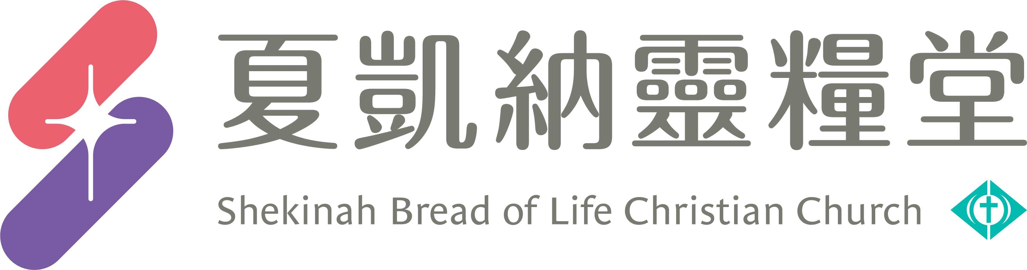
信息主題：讓家榮耀 周吉仁 牧師/西雅圖靈糧堂
Ｉ熟習聖經本文：
背經：以弗所書5:25-27 「你們作丈夫的，要愛你們的妻子，正如基督愛教會，為教會捨己。要用水藉著道把教會洗淨，成為聖潔，可以獻給自己，作個榮耀的教會，毫無玷污、皺紋等類的病，乃是聖潔沒有瑕疵的。」

Ⅱ信息簡述摘要：
一、把寬容捨己的愛活出來
以弗所書5:25 「你們作丈夫的，要愛你們的妻子，正如基督愛教會，為教會捨己。」
‧能夠寬容的人，活得比童話故事裡的人還要幸福！
羅馬書8:28「我們曉得萬事都互相效力，叫愛神的人得益處，就是按他旨意被召的人。」
‧要營造一個寬容饒恕的安全氛圍，所以讓對方可以有勇氣去改變，來回應你的愛！
以弗所書2:10「我們原是祂的工作，在基督耶穌裡造成的，為要叫我們行善，就是神所預備叫我們行的。」

二、多說稱讚讚美的話
以弗所書4:29「污穢的言語一句不可出口，只要隨事說造就人的好話，叫聽見的人得益處。」

三、活出榮耀的使命
以弗所書5:27「可以獻給自己，作個榮耀的教會，毫無玷污、皺紋等類的病，乃是聖潔沒有瑕疵的。」
第一點，講到我們看到對方的缺點，我們寬容對方，為對方捨己。
第二點，我們看到對方的優點，我們肯定對方，來造就對方。
第三點，可以活出家庭的使命，成為一個榮耀神的家庭。

‧不信主的人受苦就受苦，只能咬著牙熬過去，但基督徒不但經歷試煉，還可以藉由試煉來榮耀神！這是不是賺到了？
撒母耳記上30:6「大衛甚是焦急，因眾人為自己的兒女苦惱，說：要用石頭打死他。大衛卻倚靠耶和華―他的神，心裡堅固。」

但以理拒絕吃巴比倫王所賜的 食物和酒，拒絕玷污自己。
‧有些時候，神的考驗就是一個邀請。
‧有時候，我們在家裡榮耀神，就是要像大衛一樣，在非常危難的時候，靠主剛強。有時候，是要像但以理一樣，拒絕玷污自己。有時候，是要像保羅一樣，欣然接受神的邀請！我們在小事上順服神、榮耀神，神就會把更重大的責任和榮耀加給我們。

Ⅲ分享討論：
- 「把寬容捨己的愛活出來」、「多說稱讚讚美的話」、「活出榮耀的使命」，這三點哪一點對我最有提醒？為什麼？我的信仰曾經在我的家中遇到什麼考驗？我如何在考驗中榮耀神？
- 請分享本週《每日研經釋義》靈修領受。(請選擇本週你最有領受的一篇分享)

信息主題：讓家榮耀 周吉仁 牧師/西雅圖靈糧堂
〔以弗所書5:25-27 〕
25你們作丈夫的，要愛你們的妻子，正如基督愛教會，為教會捨己。26要用水藉著道把教會洗淨，成為聖潔，27可以獻給自己，作個榮耀的教會，毫無玷污、皺紋等類的病，乃是聖潔沒有瑕疵的。

一、把寬容捨己的愛活出來

〔以弗所書5:25〕
你們作丈夫的，要愛你們的妻子，正如基督愛教會，為教會捨己。

安徒生童話故事【老頭子做事總不會錯】
能夠寬容的人，活得會比童話故事裡的人還要幸福！

〔羅馬書8:28〕
28我們曉得萬事都互相效力，叫愛神的人得益處，就是按祂旨意被召的人。

要營造一個寬容饒恕的安全氛圍，所以讓對方可以有勇氣去改變，來回應你的愛！

〔以弗所書2:10〕
10我們原是祂的工作，在基督耶穌裡造成的，為要叫我們行善，就是神所預備叫我們行的。

二、多說稱讚讚美的話
〔以弗所書4:29〕
29污穢的言語一句不可出口，只要隨事說造就人的好話，叫聽見的人得益處。

三、活出榮耀的使命
〔以弗所書5:27〕
27可以獻給自己，作個榮耀的教會，毫無玷污、皺紋等類的病，乃是聖潔沒有瑕疵的。

第一點，講到我們看到對方的缺點，我們寬容對方，為對方捨己。
第二點，我們看到對方的優點，我們肯定對方，來造就對方。
第三點，可以活出家庭的使命，成為一個榮耀神的家庭！

Kavod 這個字被翻譯成榮耀，「耶和華的榮耀在山頂上，在以色列人眼前，形狀如烈火。」（出埃及記24:17）裡面的「榮耀」就是Kavod。

〔羅馬書8:17-18 〕
17既是兒女，便是後嗣，就是神的後嗣，和基督同作後嗣。如果我們和祂一同受苦，也必和祂一同得榮耀。18我想，現在的苦楚若比起將來要顯於我們的榮耀就不足介意了。

不信主的人受苦就受苦，只能咬著牙熬過去，但基督徒不但經歷試煉，還可以藉由試煉來榮耀神！
這是不是賺到了？

〔撒母耳記上30:6〕
6大衛甚是焦急，因眾人為自己的兒女苦惱，說：「要用石頭打死他。」大衛卻倚靠耶和華─他的神，心裡堅固。

但以理拒絕吃巴比倫王所賜的食物和酒，拒絕玷污自己。

〔使徒行傳11:24-26〕
24這巴拿巴原是個好人，被聖靈充滿，大有信心。於是有許多人歸服了主。25他又往大數去找掃羅，26找著了，就帶他到安提阿去。他們足有一年的工夫和教會一同聚集，教訓了許多人。門徒稱為基督徒是從安提阿起首。

有些時候，神的考驗就是一個邀請。有時候，我們在家裡榮耀神，就是要像大衛一樣，在非常危難的時候，靠主剛強。有時候，是要像但以理一樣，拒絕玷污自己。有時候，是要像保羅一樣，欣然接受神的邀請！

